五矿信托-顺禾9号集合资金信托计划
（五矿信托·泰禾中央广场二期项目）
监管月报
第21期
（2021年 5月）
编号：021

编制单位：北京康正宏基房地产评估有限公司
编制时间：2021年6月2日

目 录
一、项目基本情况介绍 12
二、项目证件办理情况 15
三、项目开发建设情况 17
四、项目成本执行情况 17
五、项目销售情况统计 18
六、项目银行账户情况 20
七、银行账户支出情况 22
八、项目周边竞品情况分析 22
九、区域市场情况分析 23
十、项目公司资金计划执行情况 24
十一、项目公司用印情况 25
十二、项目公司印章证照外出使用情况 25
十三、项目公司合同签约情况 25
十四、项目整体运行情况分析 25
十五、附件 26

为方便阅读之目的，本报告中将部分名称简写为：
五矿信托：五矿国际信托有限公司
康正宏基：北京康正宏基房地产评估有限公司
项目公司：北京泰禾嘉信房地产开发有限公司
标的项目：泰禾中央广场二期项目
监管项目：泰禾中央广场二期17号地块项目监管部分

摘 要
五矿国际信托有限公司：
受贵方委托，北京康正宏基房地产评估有限公司对泰禾嘉信开发建设的位于北京大兴区黄村镇“泰禾中央广场二期”房地产项目提供2021年5月份监管报告。报告从本期项目合同签署情况、项目证照办理情况、工程款支付情况、销售情况、账户余额情况、项目存在的风险情况等方面进行了较为全面的分析研究。主要内容摘录如下：
1.项目合同签署情况
本期，项目公司无合同签署情况。
2.项目证照办理情况
本期，泰禾中央广场二期项目无新增报建相关工作。
3.工程款支付情况
截至2018年11月，标的项目17号地块及21号地块楼栋已全部完成竣工验收。截至2021年5月31日，项目公司应付工程款1,878,050,066.40元，实际已付工程款1,548,027,994.84元，未付工程款330,022,071.56元。

4.销售情况
“3.26”政策发布后，直至2021年5月份，标的项目销售基本处于停滞状态，根据项目公司提供的销售最新消息，项目公司计划将17号地块1-5楼从期房销售转为现房进行销售，具体销售价格未定，目前为蓄客阶段。
本月，监管项目无销售情况。
5.账户余额变动情况
截至2021年5月31日，账户实际余额：4,924,755.99元，可用余额：2,917,456.06元。本月，项目公司监管账户资金流入0.00元、流出0.00元。
6.项目风险提示
6.1监管项目查封情况
泰禾集团全资子公司、实际控制人黄其森因未能及时偿还一笔13亿元的融资款和5亿元的借款而被列为被执行人案件，执行法院：北京市第二中级人民法院，执行案件号：（2020）京02执354号。标的项目17号地块2-5号楼共计1582套房产均被大兴法院查封。
截至2021年5月31日，法院出具相关裁定书，明确解除已网签房屋的查封，目前已解查封25套，其中2号楼解除查封8套类型为办公的房屋，4号楼解除查封17套类型为办公的房屋，与被监管项目抵押物清单进行比对，均未在其中。项目具体查封情况见：摘要表-1：17号地块项目查封情况表。
6.2项目公司账户查封情况
截至2021年5月31日，项目公司共有11个账户出现被冻结不等金额的情况，特此提醒贵方注意，冻结金额情况详见：摘要表-2：项目公司账户冻结资料情况表。
摘要表-1：17号地块项目查封情况表
17号地块各楼栋基本信息情况表 |  |  |  |  |  |  | 17号地块各楼栋查封信息情况表
实测报告楼号 | 分套不动产权证书 | 房屋类型 | 分类型建筑面积（㎡） | 合计建筑面积（㎡） | 分类型套数 | 套数合计 | 实测报告楼号 | 房屋类型 | 分类型建筑面积（㎡） | 合计建筑面积（㎡） | 分类型套数 | 套数合计
17-2号楼 | 京（2019）大不动产权第0030953号 | 商业 | 815.79 | 27,690.43 | 17 | 413 | 17-2号楼 | 商业 | 815.79 | 27,160.73 | 17 | 405
17-2号楼 | 京（2019）大不动产权第0030953号 | 办公 | 26,874.64 | 27,690.43 | 396 | 413 | 17-2号楼 | 办公 | 26,344.94 | 27,160.73 | 388 | 405
17-3号楼 | 京（2019）大不动产权第0030891号 | 商业 | 700.87 | 25,162.23 | 15 | 389 | 17-3号楼 | 商业 | 700.87 | 25,162.23 | 15 | 389
17-3号楼 | 京（2019）大不动产权第0030891号 | 办公 | 24,461.36 | 25,162.23 | 374 | 389 | 17-3号楼 | 办公 | 24,461.36 | 25,162.23 | 374 | 389
17-4号楼 | 京（2019）大不动产权第0030895号 | 商业 | 757.06 | 25,428.63 | 16 | 390 | 17-4号楼 | 商业 | 757.06 | 24,218.21 | 16 | 373
17-4号楼 | 京（2019）大不动产权第0030895号 | 办公 | 24,671.57 | 25,428.63 | 374 | 390 | 17-4号楼 | 办公 | 23,461.15 | 24,218.21 | 357 | 373
17-5号楼 | 京（2019）大不动产权第0030897号 | 商业 | 755.03 | 25,362.80 | 16 | 390 | 17-5号楼 | 商业 | 755.03 | 25,362.80 | 16 | 390
17-5号楼 | 京（2019）大不动产权第0030897号 | 办公 | 24,607.77 | 25,362.80 | 374 | 390 | 17-5号楼 | 办公 | 24,607.77 | 25,362.80 | 374 | 390
17-1号楼 | 未发大证，以实测报告面积为准 | 商业 | 815.92 | 27,691.33 | 17 | 413 | 17-1号楼 | 1号楼和地下车库部分由于尚未办理分套不动产权证书，无法查封，目前此部分未被查封
17-1号楼 | 未发大证，以实测报告面积为准 | 办公 | 26,875.41 | 27,691.33 | 396 | 413 | 17-1号楼
17号楼地下车位 | 未发分套不动产权证书，以实测报告面积为准 | 车位 | 18,252.35 | 18,252.35 | 487 | 487 | 17号楼地下车位
合计 |  |  | 149,587.77 | 149,587.77 | 2482 | 2482 | 合计 |  | 101,903.98 | 101,903.98 | 1557 | 1557
注：1号楼和地下车库部分由于尚未办理分套不动产权证书，无法查封，目前此部分未被查封。

摘要表-2：项目公司账户冻结资料情况表
序号 | 银行 | 账户 | 冻结金额 | 案件执行号 | 执行法院 | 案件概述
1 | 中国银行黄村兴业路支行 | 341564928296 | 6,465,581.30 | 2019京0115执保1057号 | 北京市大兴区人民法院 | 购房客户章婷因申请退房起诉（企业提供原因，未能核实）
2 | 招商银行北京建国路支行 | 110917242310501 | 4,678,412.30 | （2020）京0115执7103号等 | 北京市大兴区人民法院 | 购房客户因申请退房起诉
3 | 招商银行北京建国路支行 | 110917242310302 | 6,465,581.30 | （2020）京0115执7103号等 | 北京市大兴区人民法院 | 购房客户因申请退房起诉
4 | 招商银行上海自贸实验区支行 | 110917242310606 | 5,067,328.00 | （2020）京0115执7103号等 | 北京市大兴区人民法院 | 购房客户因申请退房起诉
5 | 工商银行北京西单支行 | 0200210319200072385 | 2,120,838,534.25 | （2020）京01执602号 | 北京市第一中级人民法院 | 因北京泰禾锦绣置业与芜湖融普明投资中心合作，对北京泰禾院子二期项目融资，项目公司股东方福州泰禾将项目公司对应出资额1000万股权质押给申请执行人。  北京市方圆公证处作出的（2017）京方圆内经证字第69316、05805、05806、69322、69320、69321、05804、69323、69324、69326、69325号公证书以及（2019）京方圆执字第00177号执行证书已经发生法律效力，芜湖融普明投资中心（有限合伙）据此申请强制执行
6 | 中国银行北京金星路支行 | 350645001615 | 2,117,144,490.07 | （2020）京01执602号 | 北京市第一中级人民法院
7 | 中国银行北京金星路支行 | 350645002201 | 2,112,075,214.26 | （2020）京01执602号 | 北京市第一中级人民法院
8 | 中国银行北京金星路支行 | 350645001558 | 2,117,144,951.50 | （2020）京01执602号 | 北京市第一中级人民法院
9 | 中信银行北京媒体村支行 | 7115710182600014351 | 2,128,803,556.52 | （2020）京01执602号 | 北京市第一中级人民法院
10 | 中国银行北京金星路支行 | 350645002132 | 5,067,328.00 | （2020）京03执863号 | 北京市第三中级人民法院
11 | 中国银行北京金星路支行 | 350645002143 | 4,431,823.58 | —— | —— | ——
合计 |  |  | 10,628,182,801.08

6.3. 项目公司及其关联主体被执行情况
截至2021年5月31日，项目公司及其关联主体被执行情况如下表，特此提醒贵方注意。
（1）项目公司
主体 | 日期 | 案号 | 法院 | 标的金额（元） | 备注
泰禾集团、泰禾嘉信、黄其森 | 2020.05.06 | （2020）京02执354号 | 北京市第二中级人民法院 | 1,343,745,812.00 | 华能贵诚信托
泰禾嘉信、叶荔、福州泰禾 | 2020.05.20 | （2020）京03执863号 | 北京市第三中级人民法院 | 528,638,886.00 | 因北京泰禾锦绣置业与芜湖融普明投资中心合作，对北京泰禾院子二期项目融资，项目公司股东方福州泰禾将项目公司对应出资额1000万股权质押给申请执行人。  北京市方圆公证处作出的（2017）京方圆内经证字第69316、05805、05806、69322、69320、69321、05804、69323、69324、69326、69325号公证书以及（2019）京方圆执字第00177号执行证书已经发生法律效力，芜湖融普明投资中心（有限合伙）据此申请强制执行
泰禾嘉信 | 2020.06.11 | （2020）京01执602号 | 北京市第一中级人民法院 | 2,112,077,778.00
泰禾嘉信 | 2020.08.06 | （2020）京0115执7103号 | 北京市大兴区人民法院 | 1,396,102.00 | 客户要求退房返还房款案
泰禾嘉信 | 2020.08.20 | （2020）京0115执7624号 | 北京市大兴区人民法院 | 1,191,723.00 | 客户要求退房返还房款案
泰禾嘉信、叶荔、福州泰禾房地产 | 2020.10.13 | (2020)京03执恢248号 | 北京市第三中级人民法院 | 512,638,880.00 | 北京院子二期诉讼
泰禾嘉信 | 2020.10.14 | (2020)京0115执8801号 | 北京市大兴区人民法院 | 1,605,312.00 | 客户要求退房返还房款案
泰禾嘉信 | 2021.01.04 | (2021)京0115执315号 | 北京市大兴区人民法院 | 5,067,328.00 | 客户要求退房返还房款案
泰禾嘉信 | 2021.01.07 | (2021)京0115执1181号 | 北京市大兴区人民法院 | 1,398,253.00 | 客户要求退房返还房款案
泰禾嘉信 | 2021.01.14 | (2021)京0115执2203号 | 北京市大兴区人民法院 | 1,436,946.00 | 客户要求退房返还房款案
泰禾嘉信 | 2021.01.26 | (2021)京0115执2772号 | 北京市大兴区人民法院 | 3,123,679.00 | 客户要求退房返还房款案
泰禾嘉信 | 2021.01.28 | (2021)京0115执2864号 | 北京市大兴区人民法院 | 15,865,483.00 | 北京链家高策房地产经纪有限公司，房屋买卖合同纠纷的案件
泰禾嘉信 | 2021.02.10 | (2021)京0115执3241号 | 北京市大兴区人民法院 | 172,919.00 | 韩超美，房屋买卖合同纠纷的案件
泰禾嘉信 | 2021.4.2 | (2021)京0115执3968号 | 北京市大兴区人民法院 | 753,052.00 | 北京克列茨机电设备有限公司与北京中维泰禾置业有限公司,北京泰禾嘉信房地产开发有限公司,泰禾集团股份有限公司房屋买卖合同纠纷的案件
泰禾嘉信 | 2021.4.7 | (2021)京0115执4634号 | 北京市大兴区人民法院 | 291,029.00 | 张昆与北京泰禾商业管理有限公司,北京泰禾嘉信房地产开发有限公司租赁合同纠纷的案件
（2）关联主体
主体 | 日期 | 案号 | 法院 | 标的金额（元） | 备注
泰禾集团 | 2020.04.03 | （2020）沪0113执2139号 | 上海市宝山区人民法院 | 5,553,450.00 | 票据纠纷
泰禾集团、黄其森 | 2020.04.20 | （2020）京01执404号 | 北京市第一中级人民法院 | 492,375,519.00 | 中泰信托，具体情况待核查
泰禾集团 | 2020.04.29 | （2020）浙0102执816号 | 杭州市上城区人民法院 | 3,274,804.00 | 票据纠纷
泰禾集团 | 2020.04.29 | （2020）浙0102执817号 | 杭州市上城区人民法院 | 3,274,804.00 | 票据纠纷
泰禾集团 | 2020.04.29 | （2020）浙0102执820号 | 杭州市上城区人民法院 | 5,353,511.00 | 票据纠纷
泰禾集团 | 2020.04.29 | （2020）浙0102执819号 | 杭州市上城区人民法院 | 5,353,511.00 | 票据纠纷
泰禾集团 | 2020.04.29 | （2020）浙0102执818号 | 杭州市上城区人民法院 | 5,353,511.00 | 票据纠纷
泰禾集团 | 2020.04.29 | （2020）沪0113执2144号 | 上海市宝山区人民法院 | 5,353,511.00 | 票据纠纷
泰禾集团 | 2020.04.29 | （2020）沪0113执2142号 | 上海市宝山区人民法院 | 5,353,511.00 | 票据纠纷
泰禾集团、黄其森、叶荔、泰禾投资 | 2020.05.27 | （2020）浙01执539号 | 杭州市中级人民法院 | 336,868,205.00 | 浙商银行
泰禾集团、黄其森 | 2020.06.22 | （2020）闵06执274号 | 漳州市中级人民法院 | 165,594,232.00 | 爱建信托白塘湾项目
泰禾集团 | 2020.06.28 | （2020）渝0112执恢1876号 | 重庆市渝北区人民法院 | 5,334,161.00 | 票据纠纷
泰禾集团 | 2020.06.28 | （2020）渝0112执恢1875号 | 重庆市渝北区人民法院 | 5,334,161.00 | 票据纠纷
泰禾集团、黄其森 | 2020.06.29 | （2020）粤19执879号 | 东莞市中级人民法院 | 81,808,990.00 | 西藏信托
泰禾投资集团、黄其森、叶荔 | 2020.07.13 | （2020）闽01执1013号 | 福州市中级人民法院 | 35,020,000.00 | 与厦门国际银行的股票质押
泰禾投资集团、黄其森、叶荔 | 2020.07.13 | （2020）闽01执1014号 | 福州市中级人民法院 | 49,380,000.00 | 与厦门国际银行的股票质押
泰禾集团、黄其森、叶荔、福州泰维置业 | 2020.07.29 | （2020）闽06执恢62号 | 漳州市中级人民法院 | 4,980,000.00 | 爱建信托
泰禾集团 | 2020.08.03 | （2020）闽0206执5511号 | 厦门市湖里区人民法院 | 6,568,660.00 | ——
泰禾投资集团、叶荔 | 2020.08.10 | （2020）闽01执1236号 | 福州市中级人民法院 | 288,300,000.00 | ——
黄其森 | 2020.9.25 | (2020)京01执974号 | 北京市第一中级人民法院 | 257,997,568 | ——
泰禾集团、黄其森、叶荔、福州泰禾房地产 | 2020.10.13 | (2020)豫01执1327号 | 郑州市中级人民法院 | 12,739,011 | ——
泰禾投资集团、黄其森、叶荔 | 2020.10.13 | (2020)闽01执1656号 | 福州市中级人民法院 | 2,632,280,060.00 | 渤海银行存单质押
泰禾集团、福州泰禾房地产、黄其森 | 2020.11.06 | (2020)闽0213执1927号 | 厦门市翔安区人民法院 | 1,210,369.00 | ——
泰禾集团 | 2020.12.08 | (2020)豫0105执16240号 | 郑州市金水区人民法院 | 110,225.00 | ——
泰禾集团、黄其森、叶荔、泰禾投资集团 | 2021.01.05 | （2021）浙01执12号 | 杭州市中级人民法院 | 169,112,584.00 | 与浙江稠州商业银行金融贷款合同纠纷
泰禾集团、黄其森、叶荔、福州泰禾 | 2021.01.11 | (2021)津02执52号 | 天津市第二中级人民法院 | 364,190,000.00 | 与华融资产天津分部金融贷款合同纠纷
泰禾集团 | 2021.01.15 | (2021)京01执184号 | 北京市第一中级人民法院 | 356,651.00 | 文思海辉技术有限公司，著作权合同纠纷
泰禾集团 | 2021.01.15 | (2021)京01执185号 | 北京市第一中级人民法院 | 600,937.00 | 文思海辉技术有限公司，著作权合同纠纷
泰禾集团 | 2021.01.15 | (2021)京01执186号 | 北京市第一中级人民法院 | 612,703.00 | 文思海辉技术有限公司，著作权合同纠纷
泰禾集团 | 2021.01.15 | (2021)京01执187号 | 北京市第一中级人民法院 | 274,437.00 | 文思海辉技术有限公司，著作权合同纠纷
福州泰禾 | 2021.01.19 | (2021)豫01执155号 | 郑州市中级人民法院 | 134,739,965.00 | 河南嘉智置业有限公司
泰禾集团（北分) | 2021.01.25 | (2021)京0105执4100号 | 北京市朝阳区人民法院 | 298,516.00 | 北京自胜信息系统有限公司申请确认人民调解协议效力的案件
泰禾集团 | 2021.01.27 | (2021)闽04执22号 | 三明市中级人民法院 | 0.00 | ——
叶荔 | 2021.01.27 | (2021)京01执恢58号 | 北京市第一中级人民法院 | 35,027,943.00 | 芜湖融普明投资中心与泰禾投资集团有限公司、叶荔合同纠纷一案[执行依据：（2018）京方圆内经证字第69325、69326号公证书；执行案号：（2020）京01执94号]
泰禾集团 | 2021.02.03 | (2021)京0112执2664号 | 北京市通州区人民法院 | 1,000,000.00 | 长春脉合人力资源管理有限公司，居间合同纠纷的案件
福州泰禾 | 2021.02.07 | (2021)闽0124执429号 | 闽清县人民法院 | 411,389.00 | 中城建设有限责任公司买卖合同纠纷的案件
福州泰禾 | 2021.02.18 | (2021)闽0104执491号 | 福州市仓山区人民法院 | 18,640.00 | ——
福州泰禾 | 2021.03.09 | (2021)闽0102执3394号 | 福州市鼓楼区人民法院 | 2,517,412.00 | 平安银行股份有限公司福州分行与欧碧玉,福州泰禾房地产开发有限公司金融借款合同纠纷的案件
泰禾集团 | 2021.03.22 | (2021)渝0112执恢906号 | 重庆市渝北区人民法院 | 5,334,161.00 | 福州泰佳实业有限公司与重庆市商信宝商业保理有限公司票据纠纷的案件
黄其森 | 2021.4.8 | (2021)京03执781号 | 北京市第三中级人民法院 | 484,999,777.00 | 芜湖融普明投资中心（有限合伙）与泰禾投资集团有限公司合伙企业纠纷案件执行的案件
泰禾集团 | 2021.4.9 | （2021）浙01执538号 | 杭州市中级人民法院 | 75,588,603.00 | 中建投信托股份有限公司与泰禾集团股份有限公司,郑州中盟文化生态旅游开发有限公司,郑州泰禾润通置业有限公司金融借款合同纠纷的案件
泰禾集团 | 2021.4.13 | (2021)京0112执5228号 | 北京市通州区人民法院 | 741,000.00 | 深圳市立诺软件有限公司与泰禾集团股份有限公司,泰禾集团股份有限公司北京分公司合同纠纷的案件
泰禾集团、福州泰禾房地产 | 2021.4.21 | （2021）浙01执585号 | 杭州市中级人民法院 | 3,683,354,029.00 | 浙江省浙商资产管理有限公司与北京中维房地产开发有限公司,泰禾集团股份有限公司,福州泰禾房地产开发有限公司金融借款合同纠纷的案件
福州泰禾房地产 | 2021.4.21 | (2021)苏0506执2204号 | 苏州市吴中区人民法院 | 349,151.00 | 张鑫与福州泰禾房地产开发有限公司,苏州禾瑞房地产开发有限公司房屋买卖合同纠纷的案件
黄其森 | 2021.4.22 | (2021)京01执562号 | 北京市第一中级人民法院 | 2,112,077,778.00 | 北京泰禾嘉信房地产开发有限公司,北京泰禾置业有限公司,张家口泰禾房地产开发集团有限公司等执行案件
黄其森 | 2021.4.26 | （2021）粤0304执18654号 | 深圳市福田区人民法院 | 3,000.00 | 黄其森,黄武刑事案件
福州泰禾房地产 | 2021.4.27 | (2021)闽0205执1407号 | 厦门市海沧区人民法院 | 3,746,971.00 | 深圳海外装饰工程有限公司与厦门泰禾房地产开发有限公司,福州泰禾房地产开发有限公司建设工程合同纠纷的案件
泰禾集团 | 2021.4.29 | (2021)豫01执855号 | 郑州市中级人民法院 | 961,819,800.00 | ——
福州泰禾房地产 | 2021.5.8 | (2021)闽0102执6252号 | 福州市鼓楼区人民法院 | 493,665.00 | 华夏银行股份有限公司福州闽江支行与沈春香,福州泰禾房地产开发有限公司金融借款合同纠纷的案件
福州泰禾房地产 | 2021.5.8 | (2021)闽0102执6253号 | 福州市鼓楼区人民法院 | 524,191.00 | 华夏银行股份有限公司福州闽江支行与沈春香,福州泰禾房地产开发有限公司金融借款合同纠纷的案件
福州泰禾房地产 | 2021.5.8 | (2021)闽0102执6254号 | 福州市鼓楼区人民法院 | 677,264.00 | 王丁流与林好福,陈华民间借贷纠纷的案件
江苏沃得宝华 | 2021.5.11 | (2021)苏1183执1599号 | 句容市人民法院 | 5,040,626.00 | 中城建设有限责任公司,句容濠峰置业有限公司,江苏沃得宝华休闲度假开发有限公司执行案件
福州泰禾房地产 | 2021.5.12 | (2021)闽0205执1516号 | 厦门市海沧区人民法院 | 63,681.00 | 中国建筑东北设计研究院有限公司与厦门泰禾房地产开发有限公司,福州泰禾房地产开发有限公司民事案件
泰禾集团（北京分公司） | 2021.5.14 | (2021)京0112执6724号 | 北京市通州区人民法院 | 33,110.00 | 深圳市游学天下企业管理顾问有限公司与泰禾集团股份有限公司北京分公司合同纠纷的案件
福州泰禾房地产 | 2021.5.14 | （2021）沪0113执3802号 | 上海市宝山区人民法院 | 70,522.00 | 上海儒君金属制品有限公司与上海泰维房地产开发有限公司承揽合同纠纷的案件
福州泰禾房地产 | 2021.5.26 | (2021)闽0104执1655号 | 福州市仓山区人民法院 | 812,934.00 | 福州泰禾房地产开发有限公司,郑声琼执行案件
注：关联方为：福州泰禾、泰禾集团、黄其森、叶荔、江苏沃得宝华
五矿信托•泰禾中央广场二期项目
监管月报

一、项目基本情况介绍
1.介绍项目公司各个股东的基本情况及关联关系。
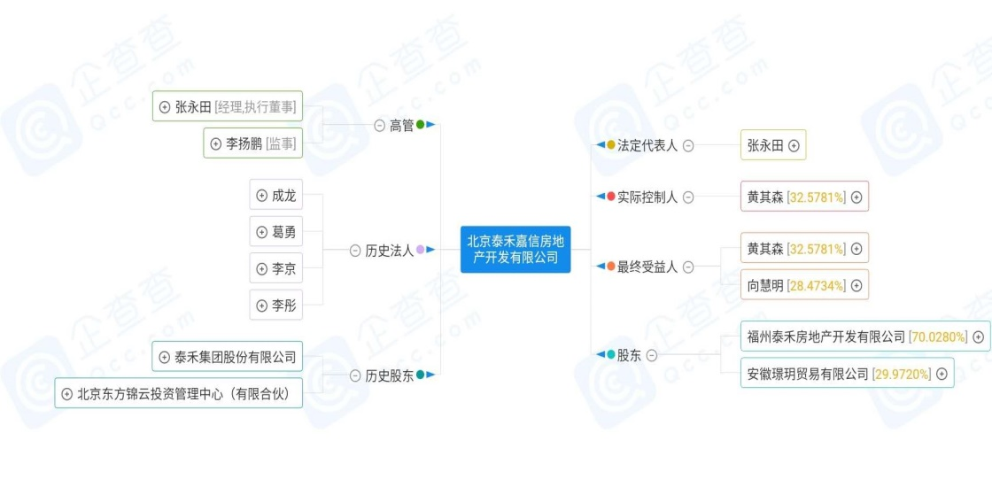
2.介绍项目各项经济指标。
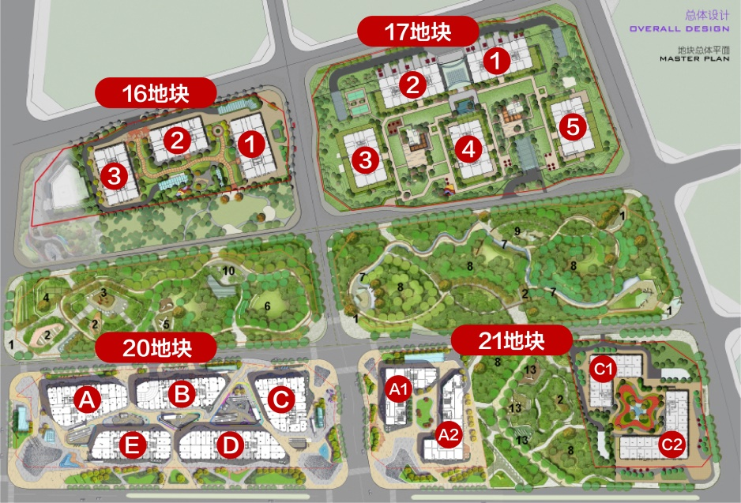
标的项目为“泰禾中央广场二期”，地址位于北京市大兴区义和庄地铁站旁。项目分为17#地块、21#a及21#c地块两部分。其中17#地块建有1-5号商办公寓楼及地下车库，21#a及21#c地块建有1-4号商办公寓楼及地下车库。17#地块土地面积为29,931.62平方米，建设有1-5#商办公寓楼及地下车库，建有可售房屋共计2482套，其中商办公寓用房1914套，商业用房81套、地下车库487套；可售建筑面积共计为149,587.77平方米，其中商办公寓用房127,490.75平方米，商业用房3,844.67平方米，地下车库18,252.35平方米。
根据五矿信托提供《抵押物清单》，我方监管项目为17号地块部分建筑物，总可售套数共计1777套，其中商办公寓用房1209套，商业用房81套、地下车库487套；可售建筑面积100,190.99平方米，其中商办公寓用房78,092.95平方米，商业用房3,845.69平方米，地下车库18,252.35平方米，截至目前，抵押物部分均未售，详细指标见下表：
（转下页）

表一：（1）项目各项经济指标
17号地块各楼栋基本信息情况表 |  |  |  |  |  |  | 五矿抵押物清单
实测报告楼号 | 分套不动产权证书 | 房屋类型 | 分类型建筑面积（㎡） | 合计建筑面积（㎡） | 分类型套数 | 套数合计 | 实测报告楼号 | 数据来源 | 房屋类型 | 分类型建筑面积（㎡） | 合计建筑面积（㎡） | 分类型套数 | 套数合计
17-2号楼 | 京（2019）大不动产权第0030953号 | 商业 | 815.79 | 27,690.43 | 17 | 413 | 17-2号楼 | 《他项权利证书》[京（2019）大不动产证明第0021113号] | 商业 | 815.79 | 12,287.15 | 17 | 185
17-2号楼 | 京（2019）大不动产权第0030953号 | 办公 | 26,874.64 | 27,690.43 | 396 | 413 | 17-2号楼 | 《他项权利证书》[京（2019）大不动产证明第0021113号] | 办公 | 11,471.36 | 12,287.15 | 168 | 185
17-3号楼 | 京（2019）大不动产权第0030891号 | 商业 | 700.87 | 25,162.23 | 15 | 389 | 17-3号楼 | 《他项权利证书》[京（2019）大不动产证明第0021111号] | 商业 | 700.87 | 17,456.47 | 15 | 282
17-3号楼 | 京（2019）大不动产权第0030891号 | 办公 | 24,461.36 | 25,162.23 | 374 | 389 | 17-3号楼 | 《他项权利证书》[京（2019）大不动产证明第0021111号] | 办公 | 16,755.60 | 17,456.47 | 267 | 282
17-4号楼 | 京（2019）大不动产权第0030895号 | 商业 | 757.06 | 25,428.63 | 16 | 390 | 17-4号楼 | 《他项权利证书》[京（2019）大不动产证明第0021114号] | 商业 | 757.06 | 15,848.23 | 16 | 254
17-4号楼 | 京（2019）大不动产权第0030895号 | 办公 | 24,671.57 | 25,428.63 | 374 | 390 | 17-4号楼 | 《他项权利证书》[京（2019）大不动产证明第0021114号] | 办公 | 15,091.17 | 15,848.23 | 238 | 254
17-5号楼 | 京（2019）大不动产权第0030897号 | 商业 | 755.03 | 25,362.80 | 16 | 390 | 17-5号楼 | 《他项权利证书》[京（2019）大不动产证明第0021140号] | 商业 | 755.03 | 17,251.4 | 16 | 278
17-5号楼 | 京（2019）大不动产权第0030897号 | 办公 | 24,607.77 | 25,362.80 | 374 | 390 | 17-5号楼 | 《他项权利证书》[京（2019）大不动产证明第0021140号] | 办公 | 16,496.37 | 17,251.4 | 262 | 278
17-1号楼 | 未取得分套不动产权证，以实测报告面积为准 | 商业 | 815.92 | 27,691.33 | 17 | 413 | 17-1号楼 | 《抵押物清单》 | 商业 | 762.57 | 18,816.88 | 16 | 287
17-1号楼 | 未取得分套不动产权证，以实测报告面积为准 | 办公 | 26,875.41 | 27,691.33 | 396 | 413 | 17-1号楼 | 《抵押物清单》 | 办公 | 18,054.31 | 18,816.88 | 271 | 287
17号楼地下车位 | 未取得分套不动产权证，以实测报告面积为准 | 车位 | 18,252.35 | 18,252.35 | 487 | 487 | 17号楼地下车库 | 《抵押物清单》 | 车位 | 18,252.35 | 18,252.35 | 487 | 487
合计 |  |  | 149,587.77 | 149,587.77 | 2,482 | 2,482 | 合计 |  |  | 99,912.48 | 99,912.48 | 1,773 | 1,773

上述表格中，抵押物清单数据来源于五矿信托提供的《抵押物清单》，但依据抵押合同所注，所有未售房屋应均为五矿抵押物，然而清单中所列房屋与所有未售房屋不符，经排查，表一（2）所列示房屋未在五矿信托提供的《抵押物清单》中。经过我方与被监管项目相关负责人核实，下列房屋除17-1-1007号外，均为抵押状态，五矿信托为抵押权人。17-1-1007号房屋虽然没被抵押，但依据抵押合同，也应归为抵押物中。
地块 | 实测楼栋 | 实测房号 | 状态 | 抵押状况 | 实测建面 | 实测套面 | 类型
17 | 1号楼 | 17-1-1007号 | 未售 | 未抵押 | 60.37 | 42.37 | 办公
17 | 1号楼 | 17-1-1702号 | 未售 | 抵押 | 78.7 | 54.24 | 办公
17 | 1号楼 | 17-1-2001号 | 未售 | 抵押 | 85.07 | 58.63 | 办公
17 | 1号楼 | 17-1-102号 | 未售 | 抵押 | 54.37 | 53.09 | 商业
合计 |  |  |  |  | 278.51 | 208.3 | ——
表一：（2）抵押物清单未列示房屋
（1）存在的问题、原因及潜在风险。
2017年3月，北京市发布了《关于进一步加强商业、办公类项目管理的公告》，对商业、办公类项目的销售及贷款进行了较为严格的限制。政策发布后，监管项目销售基本处于停滞状态。
（2）建议措施及后期需关注事项。
关注北京市销售政策变换；关注已售部分房屋退房状况，对未抵押部分的退房进行追加抵押。

二、项目证件办理情况
截至2021年5月31日，五矿信托•泰禾中央广场二期项目除17号地块1号楼及地下车库尚未办理分套不动产权证书，其他地块及楼栋均已完成报建工作，本期无新增报建相关工作，项目办证情况见下表：

表二-1：项目17#地块五证办理情况
序号 | 证件名称 | 政策要求 | 预计取证日期 | 实际取证日期 | 证载面积 | 备注
1 | 不动产权证书 | - | - | 2015年11月23日 | 29931.62㎡ | 京（2015）大兴区不动产权第0000011号
2 | 建设用地规划许可证 | - | - | 2015年3月31日 | 47871.43㎡ | 2015规（大）地字0014号
3 | 建设工程规划许可证 | - | - | 2015年7月21日 | 190462.36㎡ | 2015规（大）建字0058号
4 | 施工许可证 | - | - | 2015年11月02日 | 33199.24㎡ | [2015]施建字0634号
5 | 施工许可证 | - | - | 2015年11月03日 | 88291.54㎡ | [2015]施建字0637号
6 | 施工许可证 | - | - | 2015年11月02日 | 68971.58㎡ | [2015]施建字0635号
7 | 商品房预售许可证 | - | - | 2016年10月22日 | 25097.47㎡ | 京房售证字（2016）213号
8 | 商品房预售许可证 | - | - | 2016年12月1日 | 68900.51㎡ | 京房售证字（2016）248号
9 | 商品房预售许可证 | - | - | 2016年11月25日 | 55226.57㎡ | 京房售证字（2016）239号
10 | 不动产权证书 | - | - | 2019年9月11日 | 27690.43㎡ | 京（2019）大不动产权第0030953号
11 | 不动产权证书 | - | - | 2019年9月10日 | 25162.23㎡ | 京（2019）大不动产权第0030891号
12 | 不动产权证书 | - | - | 2019年9月10日 | 25428.63㎡ | 京（2019）大不动产权第0030895号
13 | 不动产权证书 | - | - | 2019年9月10日 | 25362.8㎡ | 京（2019）大不动产权第0030897号

表二-2：项目21#地块五证办理情况
序号 | 证件名称 | 政策要求 | 预计取证日期 | 实际取证日期 | 证载面积 | 备注  （注明进展及逾期原因等）
1 | 国有土地使用证 | - | - | 2015年5月29日 | 9907.21㎡ | 京兴国用（2015出）第00060号
2 | 国有土地使用证 | - | - | 2015年5月29日 | 8032.60㎡ | 京兴国用（2015出）第00062号
3 | 建设用地规划许可证 | - | - | 2015年3月31日 | 47871.43㎡ | 2015规（大）地字0014号
4 | 建设工程规划许可证 | - | - | 2015年6月19日 | 74692.53㎡ | 2015规（大）建字0048号
5 | 施工许可证 | - | - | 2015年8月21日 | 37672.00㎡ | [2015]施建字0413号
6 | 施工许可证 | - | - | 2015年8月21日 | 37020.53㎡ | [2015]施建字0414号
7 | 商品房预售许可证 | - | - | 2016年7月15日 | 31291.9㎡ | 京房售证字（2016）136号
8 | 商品房预售许可证 | - | - | 2016年7月1日 | 32548.09㎡ | 京房售证字（2016）120号

三、项目开发建设情况
标的项目所有地块均已全部完成竣工验收工作，无新增项目工程施工情况。

四、项目成本执行情况
1．项目本期工程支出情况
截至2018年11月，标的项目17号地块及21号地块楼栋已全部完成竣工验收。截至2021年5月31日，项目公司应付工程款1,878,050,066.40元，实际已付工程款1,548,027,994.84元，未付工程款330,022,071.56元，详细情况见下表：
表三-1：项目工程支出情况
项目名称 | 合同金额  （元） | 已完成产值  （元） | 未付工程款  （元） | 累计付款  （元） | 本期付款  （元）
17#合同 | 1,223,899,187.02 | 1,223,899,187.02 | 257,266,848.32 | 966,632,338.70 | 0.00
21#合同 | 411,191,480.51 | 411,191,480.51 | 28,510,451.58 | 382,681,028.93 | 0.00
整区（17#及21#）合同 | 103,038,070.88 | 103,038,070.88 | 43,210,553.20 | 59,827,517.68 | 0.00
20#、16# | 1,554,501.50 | 1,554,501.50 | 827,242.75 | 727,258.75 | 0.00
20#、21# | 600,000.00 | 600,000.00 | 120,000.00 | 480,000.00 | 0.00
16#、17# | 86,975.71 | 86,975.71 | 86,975.71 | 0.00 | 0.00
无未付工程款合同汇总 | 137,679,850.78 | 137,679,850.78 | 0 | 137,679,850.78 | 0.00
合计 | 1,878,050,066.40 | 1,878,050,066.40 | 330,022,071.56 | 1,548,027,994.84 | 0.00
2.已开立未兑付商票情况
截至2021年5月31日，五矿信托•泰禾中央广场二期项目已开具未支付商票情况如下表:
表三-2：标的项目未兑付商票情况表
开票公司主体 | 商票状态 | 承兑汇票总额（元） | 补息金额（元）
北京泰禾嘉信房地产开发有限公司 | 到期未兑付 | 9,518,789.75 | 308,563.20
北京泰禾嘉信房地产开发有限公司 | 未到期 | 0.00 | 0.00
北京泰禾嘉盈房地产开发有限公司 | 到期未兑付 | 65,166,196.31 | 2,441,831.81
北京泰禾嘉盈房地产开发有限公司 | 未到期 | 0.00 | 0.00
福州泰禾锦兴置业有限公司 | 到期未兑付 | 17,179,823.60 | 515,394.71
福州泰禾锦兴置业有限公司 | 未到期 | 0.00 | 0.00
合计 |  | 91,864,809.66 | 3,265,789.72
（1）存在的问题、原因及潜在风险。
目前项目公司存在拖欠大量工程款的情况。
（2）建议措施及后期需关注事项。
及时核实项目公司未付工程款的情况，核实已开立商票的兑付情况。

五、项目销售情况统计
标的项目为“泰禾中央广场二期”，地址位于北京市大兴区义和庄地铁站旁。项目分为17#地块、21#a及21#c地块两部分。其中17#地块建有1-5号商办公寓楼及地下车库，21#a及21#c地块建有1-4号商办公寓楼及地下车库。17#地块土地面积为29931.62平方米，建设有1-5#商办公寓楼及地下车库，建有可售房屋共计2482套，其中商办公寓用房1914套，商业用房81套、地下车库487套；可售建筑面积共计为149,587.77平方米，其中商办公寓用房127,490.75平方米，商业用房3,844.67平方米，地下车库18,252.35平方米。17#地块于2016年12月开始预售，根据项目公司提供的《销售台账》，截至我方监管人员入场前，17号地块已签约554套，签约面积38,479.10平方米，签约合同金额为2,067,524,024元，已收款合计2,078,985,764元，商办公寓用房去化率30.27%。
根据五矿信托提供《抵押物清单》，我方监管项目为17号地块部分建筑物，总可售套数共计1777套，其中商办公寓用房1209套，商业用房81套、地下车库487套；可售建筑面积100,190.99平方米，其中商办公寓用房78,092.95平方米，商业用房3,845.69平方米，地下车库18,252.35平方米，截至目前，抵押物部分均未售，详细指标见下表：
表四：监管项目抵押物部分销售情况
序号 | 项目业态 | 可售面积  （平米） | 已售面积（平米） | 累计销售情况 |  |  | 本月销售情况 |  |  | 备注
 |  |  |  | 已签约金额  （元） | 回款金额  （元） | 去化率  （100%） | 已签约金额  （元） | 回款金额  （元） | 较上月比 | 备注
1 | 商办公寓 | 78,092.95 | 0 | 0 | 0 | 0 | 0 | 0 | 0 | ——
1.1 | 1#楼 | 18,278.45 | 0 | 0 | 0 | 0 | 0 | 0 | 0 | ——
1.2 | 2#楼 | 11,471.36 | 0 | 0 | 0 | 0 | 0 | 0 | 0 | ——
1.3 | 3#楼 | 16,755.60 | 0 | 0 | 0 | 0 | 0 | 0 | 0 | ——
1.4 | 4#楼 | 15,091.17 | 0 | 0 | 0 | 0 | 0 | 0 | 0 | ——
1.5 | 5#楼 | 16,496.37 | 0 | 0 | 0 | 0 | 0 | 0 | 0 | ——
2 | 商业 | 3,845.69 | 0 | 0 | 0 | 0 | 0 | 0 | 0 | ——
2.1 | 1#楼 | 816.94 | 0 | 0 | 0 | 0 | 0 | 0 | 0 | ——
2.2 | 2#楼 | 815.79 | 0 | 0 | 0 | 0 | 0 | 0 | 0 | ——
2.3 | 3#楼 | 700.87 | 0 | 0 | 0 | 0 | 0 | 0 | 0 | ——
2.4 | 4#楼 | 757.06 | 0 | 0 | 0 | 0 | 0 | 0 | 0 | ——
2.5 | 5#楼 | 755.03 | 0 | 0 | 0 | 0 | 0 | 0 | 0 | ——
3 | 地下车库 | 18,252.35 | 0 | 0 | 0 | 0 | 0 | 0 | 0 | ——
合计 |  | 100,190.99 | 0 | 0 | 0 | 0 | 0 | 0 | 0 | ——
（1）存在的问题、原因及潜在风险。
2017年3月，北京市发布了《关于进一步加强商业、办公类项目管理的公告》，对商业、办公类项目的销售及贷款进行了较为严格的限制。政策发布后，监管项目销售基本处于停滞状态。
（2）建议措施及后期需关注事项。
①关注北京市销售政策变换；
②关注同类型项目的销售情况。

六、项目银行账户情况
截至2021年5月31日，账户实际余额：4,924,755.99元，可用余额：2,917,456.06元。
表五：银行账户基本情况
序号 | 银行名称 | 账号 | 账户性质 | 是否监管 | 是否开通网银 | 本期余额（元） | 实际可用金额（元）
1 | 中信银行北京媒体村支行 | 7115710182600014351 | 基本户 | 是 | 是 | 260.52 | 0.00
2 | 中信银行北京宝盛广场支行 | 8110701013601363315 | 一般户 | 是 | 无 | 2,807,537.99 | 2,807,537.99
3 | 招商银行北京建国路支行 | 110917242310501 | 一般户 | 是 | 是 | 669,683.35 | 0.00
4 | 招商银行北京建国路支行 | 110917242310302 | 一般户 | 是 | 是 | 121,130.88 | 0.00
5 | 招商银行上海自贸实验区支行 | 110917242310606 | 一般户 | 是 | 是 | 447.42 | 0.00
6 | 中国银行北京黄村兴业路支行 | 341564928296 | 一般户 | 是 | 是 | 31,938.30 | 0.00
7 | 中国银行北京金星路支行 | 350645001558 | 预售资金监管账户（021c） | 是 | 是 | 0.23 | 0.00
8 | 中国银行北京金星路支行 | 350645001615 | 预售资金监管账户（021a） | 是 | 是 | 1.38 | 0.00
9 | 中国银行北京金星路支行 | 350645002143 | 预售资金监管账户（17-1#） | 是 | 是 | 20,717.73 | 0.00
10 | 中国银行北京金星路支行 | 350645002201 | 预售资金监管账户（17-2#；17-3#） | 是 | 是 | 5.76 | 0.00
11 | 中国银行北京金星路支行 | 350645002132 | 预售资金监管账户（17-4#；17-5#） | 是 | 是 | 1,162,692.46 | 0.00
12 | 工商银行北京西单支行 | 0200210319200072385 | 按揭放款户 | 是 | 是 | 421.90 | 0.00
13 | 工商银行北京西单支行 | 0200210319200072660 | 按揭保证金户 | 是 | 无 | 50,351.31 | 50,351.31
14 | 渤海银行天津分行 | 2001193606000210 | 一般户 | 是 | 无 | 0.00 | 0.00
15 | 大连银行北京西城支行 | 571364209003191 | 一般户 | 是 | 无 | 59,476.04 | 59,476.04
16 | 大连银行北京朝阳支行 | 572731209001028 | 一般户 | 是 | 无 | 0.00 | 0.00
17 | 大连银行华昌支行 | 802601203000901 | 一般户 | 是 | 是 | 0.00 | 0.00
18 | 上海银行上海自贸试验区分行 | 03003414964 | 一般户 | 是 | 无 | 90.72 | 90.72
合计 |  |  |  |  |  | 4,924,755.99 | 2,917,456.06
注1：大连银行华昌支行（802601203000901），账户由于长期未发生收付活动，被银行标记为“久悬户”
注2：中信银行北京宝盛广场支行3315、工商银行北京西单支行2660、渤海银行天津分行0210、上海银行上海自贸试验区分行4964，以上4个账户因未开通网银，余额只能由财务人员至银行查询，截至本报告期因项目公司未向我司提供最新账户余额情况，故未更新。

七、银行账户支出情况
下表反映2021年5月1日至2021年5月31日金额变动情况。
表六-1：银行账户用款情况
序号 | 支付时间 | 收款方 | 用途 | 金额（元） | 出款行 | 用款类型 | 委托方审批方式
本期无银行账户用款情况
表六-2：银行账户流入情况
序号 | 日期 | 汇款方 | 款项用途 | 金额（元） | 款项类型 | 收款行
本期无银行账户流入情况

八、项目周边竞品情况分析
表七：项目周边竞品情况
分类 | 项目 | 占地  （亩） | 体量  （万㎡） | 形态 | 面积区间  （㎡） | 成交（或拟定）均价（元/㎡） | 营销策略
现房在售 | 恒大拾翠园（推广名恒大未来城） | 690 | 4.6 | 精装商办公寓loft | 80-96 | 政策前预售47000-50000；目前现售30000-32000 | 可以分期2年付款
现房在售 | 首开万科中心（万科天地） | 29.98 | 15.9 | 毛坯平层办公、商业、地下车库 | 500-2200 | 商业39000-42000；办公19500-23500 | 无
现房在售 | 天恒世界集（锐创中心） | 6.8 | 18 | 精装商办公寓 | Loft48-75；平层80-100 | 政策前办公43000；政策后loft办公32000-35000；商业53000-58000； | 无
现房在售 | 丰台-兴创国际中心 | 12 | 21 | 平层毛坯商办公寓 | 105-340 | 办公28000-33000 | 无
本月  动态 | 由于政策影响，本期销售数据变化不明显。截至目前，区域竞品新房在售项目存量较少，目前在售办公均价28000-33000元/㎡，二手房售价与新房价格基本持平。

九、区域市场情况分析
1.客群情况分析
根据北京市2017年3月发布了《关于进一步加强商业、办公类项目管理的公告》政策：开发企业在建（含在售）商办类项目，销售对象应当是合法登记的企事业单位、社会组织。购买商办类项目的企事业单位、社会组织不得将房屋作为居住使用，再次出售时，应当出售给企事业单位、社会组织。因此，本项目客户群严格受上述政策影响。
2.政策分析
（1）预售政策
根据北京市2017年3月发布了《关于进一步加强商业、办公类项目管理的公告》政策：
1）商业、办公类项目（以下简称商办类项目）应当严格按规划用途开发、建设、销售、使用，未经批准，不得擅自改变为居住等用途。
2）开发企业新报建商办类项目，最小分割单元不得低于500平方米;不符合要求的，规划部门不予批准。
3）开发企业新建的商办类项目，应当按照批准的规划用途建设、销售，违反规定的，规划国土、住建部门依法处理。
（2）限购限售政策
根据北京市2017年3月发布了《关于进一步加强商业、办公类项目管理的公告》政策：
1）开发企业在建（含在售）商办类项目，销售对象应当是合法登记的企事业单位、社会组织。购买商办类项目的企事业单位、社会组织不得将房屋作为居住使用，再次出售时，应当出售给企事业单位、社会组织。
2）本公告执行之前，已销售的商办类项目再次上市交易时，可出售给企事业单位、社会组织，也可出售给个人，个人购买应当符合下列条件：
a、名下在京无住房和商办类房产记录的。
b、在申请购买之日起，在京已连续五年缴纳社会保险或者连续五年缴纳个人所得税。
3）对规划用途为商办类的房屋，中介机构不得以任何方式宣传房屋可以用于居住。对违规代理商办类房屋销售或者虚假宣传商办类房屋居住用途的中介机构，依法注销机构备案，直至吊销营业执照。
3.同业态售房成交量分析
2021年1-4月，北京市商品房销售面积为297.8万平方米，同比增长80.7%。其中，住宅销售面积为250.2万平方米，增长1.3倍；办公楼为14.2万平方米，增长1.2倍；商业营业用房为7.1万平方米，下降78.9%。
2021年1-4月，北京市房地产开发企业房屋新开工面积为497万平方米，同比下降16.1%。其中，住宅新开工面积为274万平方米，同比下降27.7%；办公楼为32.4万平方米，增长2.4倍；商业营业用房为26.3万平方米，增长2.1倍。
全市房屋竣工面积为388.9万平方米，同比增长2.2倍。其中，住宅竣工面积为187.7万平方米，增长1.7倍；办公楼为37.1万平方米，增长1.2倍；商业营业用房为37.9万平方米，增长1.5倍。
2021年1-4月，全市房地产开发企业到位资金为1679.9亿元，同比增长39.9%。其中，定金及预收款为938.2亿元，增长1.3倍；国内贷款为339.5亿元，下降11.6%；自筹资金为248.5亿元，下降8.4%。
2021年5月份，北京市商品房新增供应4707套，环比上月上涨2%；成交6183套，环比下降23%；成交面积71.5万平方米，环比下降27%；成交均价46598元/平方米，环比下降1%；成交金额333.18亿元，环比下降28%。
4.土地成交量分析
2021年一季度，受重点城市供地“两集中”政策影响，地方政府推地量与去年同期低基数基本持平，住宅用地成交规模同比小幅增长。据初步统计，2021年一季度，全国300城住宅用地推出1.8亿平方米，与去年同期基本持平；住宅用地成交1.5亿平方米，同比增长8.4%。其中，受供地“两集中”政策影响，3月，22个重点城市住宅用地成交面积同比普遍下降，一定程度上拖累了300城整体成交规模。2021年1-4月，房地产开发企业土地购置面积3301万平方米，同比增长4.8%；土地成交价款1203亿元，下降29.2%。
根据北京市住建委官微，2021年，在土地供应安排方面，北京将合理增加居住用地供应，加大向租赁住房倾斜力度，计划安排租赁住宅用地300公顷，其中集租房、公租房各150公顷，较2020年分别增加100公顷、70公顷。积极引导多主体、多途径的多元化实施模式改革，综合利用现有土地一级开发、集体土地入市、存量资源改造、闲置房屋盘活等方式拓宽供应渠道，保障好群众住房需求，尽最大努力帮助新市民、青年人等缓解住房困难。将房价引导前置到土地出让环节，以土地基准地价为基础、结合各区域市场情况进行测算。住建、规自部门、区政府和专家组成联席会，共同研定各地块房价上限，并在土地出让环节告知竞买人，竞买人须签署房价知悉承诺书。通过打通地价和房价，实现联动引导，遏制非理性拿地行为，坚决“稳地价、稳房价、稳预期”。

十、项目公司资金计划执行情况
本项目暂无资金使用计划。

十一、项目公司用印情况
对于印章的使用，项目公司人员按照规定，履行印章使用流程，填写印章使用登记表，康正监管人员核实用印事由，出具审核意见报五矿信托，获得明确回复后用印，使用情况详见下表：
表八：项目用印台账
报审批日期 | 用印日期 | 印鉴/证照名称 | 用印事由 | 用印资料 | 申请部门 | 经办人 | 监印人
2021/5/17 | 2121/5/28 | 公章 | 嘉信16宗案件 | 1. 授权委托书 2.法定代表人身份证明书 3.营业执照复印件 4.法定代表人身份证复印件 5.员工在职证明 | 法务中心 | 李广才 | 廖腾超、李广才
2021/5/17 | 2121/5/28 | 公章 | 劳务合同 | 1.劳动合同 2.员工离职证明 | 人力行政部 | 杨钟鸣 | 廖腾超、常青
2021/5/26 | 2121/5/28 | 公章 | 郑和诉嘉信案上诉 | 1.授权委托书 2.法定代表人身份证明书 3.营业执照复印件 4.法定代表人身份证复印件 5.上诉状（签署页） | 法务中心 | 李广才 | 廖腾超、李广才

十二、项目公司印章证照外出使用情况
借出日期 | 归还日期 | 印鉴/证照名称 | 事由 | 外/借出至机构 | 经办人 | 监印人
本期无印鉴、证照外出使用情况

十三、项目公司合同签约情况
本期，项目公司无合同签约情况。

十四、项目整体运行情况分析
1.项目开发建设情况评价
泰禾中央广场二期项目均已完成开发建设情况，本月项目开发建设情况无变化。
2.项目销售情况评价
“3.26”政策发布后，直至2021年5月份，标的项目销售基本处于停滞状态，根据项目公司提供的销售最新消息，项目公司计划将17号地块1-5楼从期房销售转为现房进行销售，具体销售价格未定，目前为蓄客阶段。
3.操作风险评价
由于项目公司及泰禾集团出现债务危机，近期项目办公地出现多起人员追债的情况，对公司形象及员工产生一定负面影响，同时显示泰禾集团内部资金紧张情况。
4.其他
无

十五、附件
附件一：银行对账单
附件二：项目销售回款统计表
附件三：项目公司下月资金计划
附件四：项目形象进度表及照片
附件五：项目公司一季度财务报表（资产负债表、利润表、现金流量表）
附件一：银行对账单
截至报告出具日，项目公司已提供下列银行账户网银余额截图。
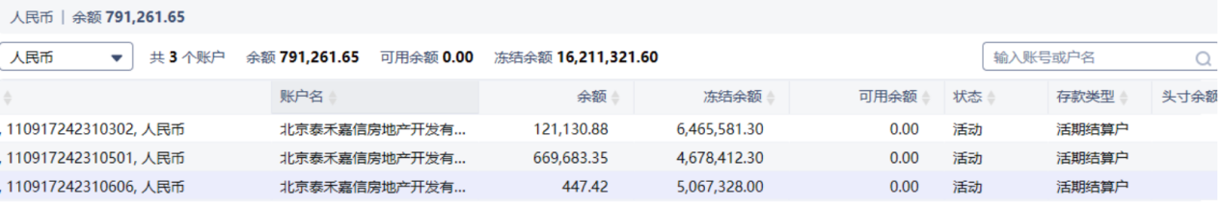
招商银行：
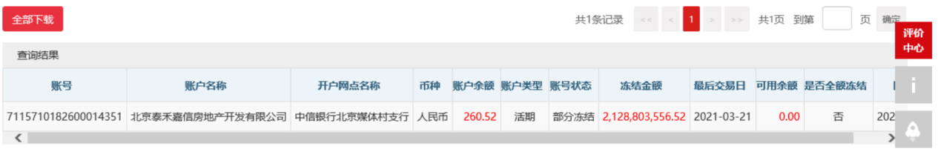
中信银行：
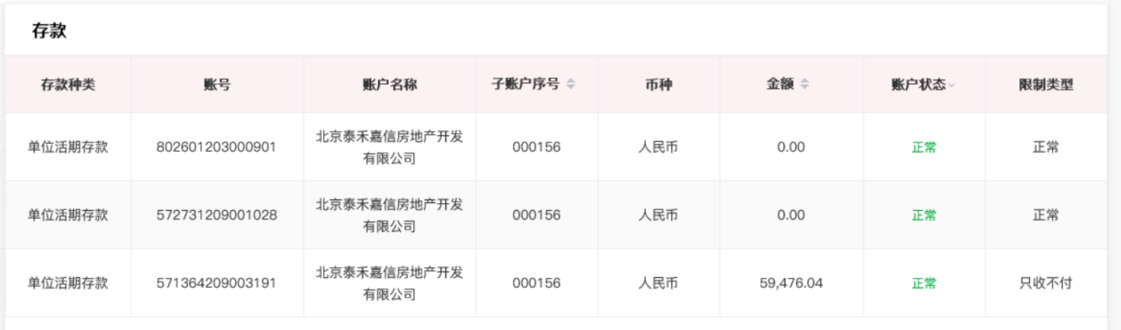
大连银行：
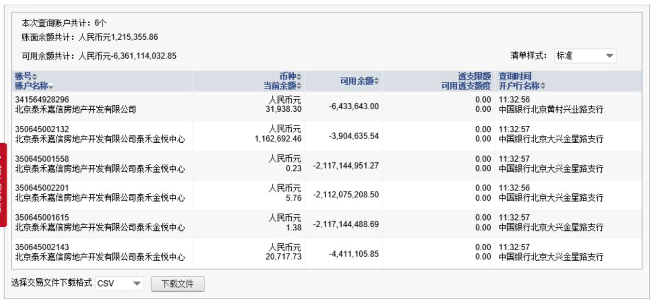
中国银行：

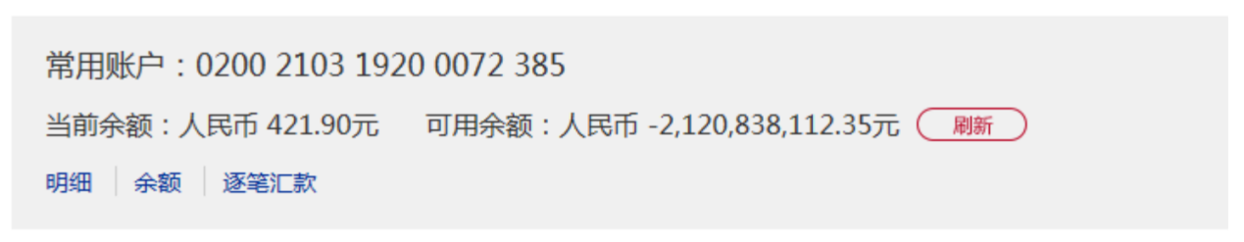
工商银行：
截至报告出具日，项目公司未能提供下列账户银行对账单。
1. 中信银行北京宝盛广场支行3315银行对账单
2. 工商银行北京西单支行2660银行对账单
3. 渤海银行天津分行0210银行对账单
4. 上海银行上海自贸试验区分行4964银行对账单

附件二：项目销售回款统计表
截至2021年5月31日，监管项目部分尚未开始销售。
收款时间 | 出款方 | 资金用途 | 金额（元） | 收款行
本期无销售回款
附件三：项目公司下月资金计划
截至报告出具日，项目公司未能提供下月资金计划。
附件四：项目形象进度表及照片
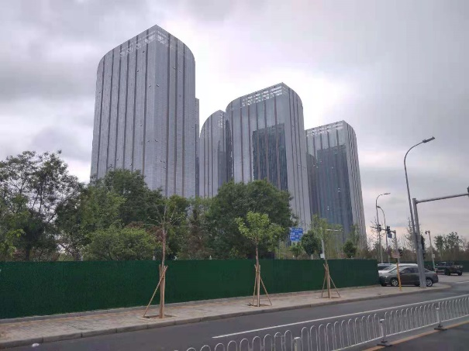
项目现场照片（17#地块）
售楼处现场照片：
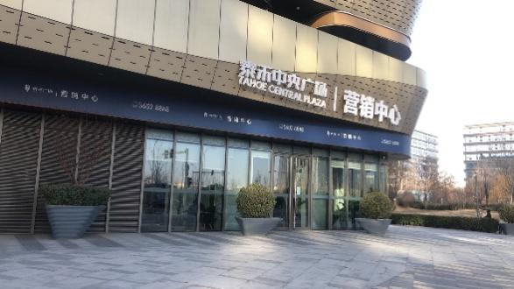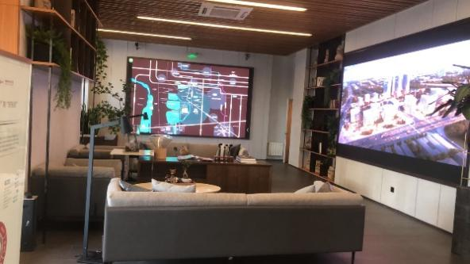
附件五：项目公司财务报表（资产负债表、利润表、现金流量表）
（项目公司未制作4月、5月财务报表）

